IKEv2
設定相關事項

1.每台連線裝置可連線的加密模式可能略有不同

2.iOS 與 Android 可連線的加密方式也略有不同

3.Android 與 iOS 目前已知的共同加密模式如下：

Phase 1 ( ISAKMP Settings - ISAKMP 演算法)

Encryption Algorithm( 加密演算法 ) : AES-256
Authentication Algorithm (認證演算法): SHA2_256
Key Group (群組 ): DH14

Phase 2 ( IPSec Settings - IPSec 演算法 )

Encryption Algorithm (加密演算法): AES-256
Authentication Algorithm (認證演算法): SHA2_256
PFS Group (進階加密) : none

※以上為目前已知可使用的共同加密模式，屆時若還有其他種組合方式時可在另外紀錄。

4.於 NGFW 設定上則以 管制條例選項 → VPN → IPsec 自動加密 中進行設定，並透過 SD-WAN (Trunk) 與搭配管制條例與內部溝通。
其設定方式為：

IPsec自動加密

(1)選擇連線介面
(2)遠端設定 - 遠端閘道/用戶端 採動態IP位址
(3)IKE 設定 - IKEv2
(4)認證方式 - Pre-Shared Key
(5)預先共用金鑰 (英數皆可，最高支援62位元)
(6)需開起 "強迫使用 NAT-T連線" (不然會無法連到內部)
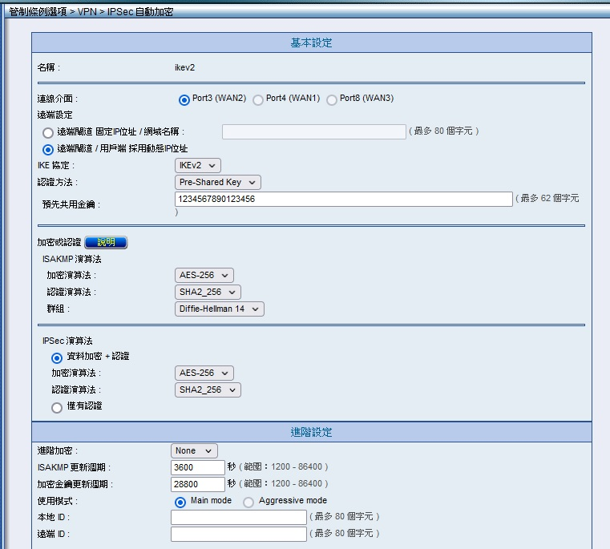
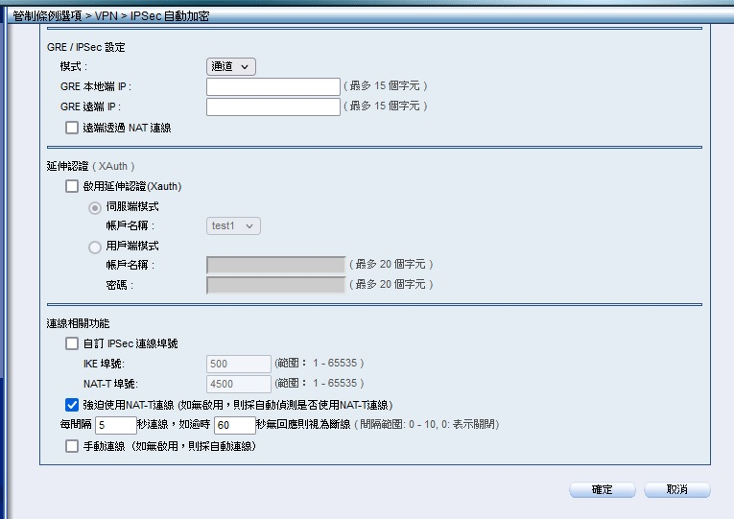

※IKEv2 無法使用(不支援) Aggressive mode

※當介面有LAN / DMZ，無法只用一條ipsec autokey就同時通，必須要分成兩條(例如A/B)，用不同的 "遠端ID" 做識別，再分別套用到兩條 Trunk，然後連A的時候通LAN；連B的時候通DMZ

SD-WAN(Trunk)
(1)本地端設定 - 填入需要連入之內部網段
(2)遠端設定 - 遠端單一電腦
(3)VPN 通道 - 選擇所新增的 IPsec 自動加密設定
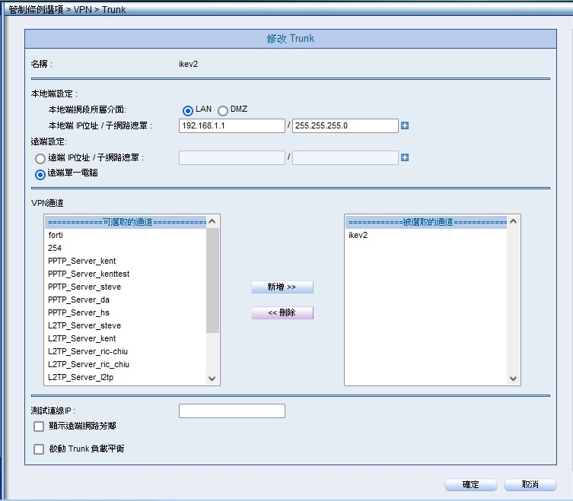

※本地端設定中，若有多個內部網段需要連線時，則需要將 IP 範圍放大 或是 建立多個 SD-WAN(Trunk)才行。(推測與連線方式或協定有關)

5.Android 手機設定部份 (以 Pixel 6 手機為例 - Android 13)

於 設定→網路與網際網路→ VPN 處新增 VPN 設定，其設定如下：

(1)名稱(自訂義)
(2)類型 - IKEv2/IPsec PSK
(3)伺服器位址 - 填入 NGFW 的 WAN IP (填網址會不通)
(4)IPsec 識別碼 - 任意填即可(輸入時最前端需加 @)
(5)IPsec 預先共用金鑰 - 對照 NGFW 的 預先共用金鑰 設定即可

以上設定，儲存後即可進行連線。
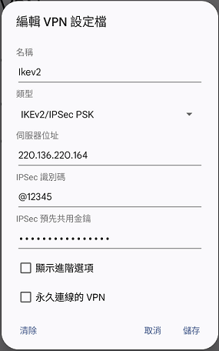

※IPsec 識別碼對照 NGFW 的 IPSec 自動加密上的 "遠端ID" 欄位，若為空白設定時手機端隨意填寫即可。
若與 "遠端ID" 內容一致時，則會拿到相同 VNP IP來連線。

6.iOS 手機設定部份 (以 iPad Air 2 為例 - iOS 15.7.1)

於 設定→VPN 處新增 VPN 設定，其設定如下：

(1)類型 - IKEv2
(2)描述(自訂義)
(3)伺服器 - 填入 NGFW 的 WAN IP
(4)遠端識別碼 - 填入 NGFW 的 WAN IP
(5)本機識別碼(留空)

(6)使用者認證 - 無
(7)使用憑證 - 關閉
(8)密鑰 - 對照 NGFW 的 預先共用金鑰 設定即可

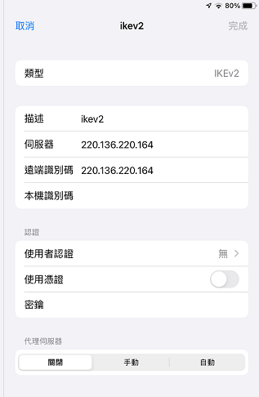

以上設定，儲存後即可進行連線。

※遠端識別碼對照 NGFW 的 IPSec 自動加密上的 "本機ID" 欄位，若為空白時則直接入 WAN IP 即可。

※注意事項：

1.使用 IKEv2 連線時，裝置所拿到的 IP 範圍是固定為 192.168.255.1 ~ 255 ，無法進行修改
2.承上，若有設定 "遠端ID" 並且於裝置的 IPsec 識別碼、本機識別碼 填上時，則連線上 IP 將會拿到同一組
3.IKEv2 連線時 NGFW 的 IPsec自動加密 IP 顯示僅會顯示最後一個連上的外部IP，無法實際瞭解連上有多少裝置與IP。
4.若介面上同時有LAN和DMZ，

